Функционално описание на проект

Уеб платформа за социална свързаност и съжителство между студенти в Технически университет – София

Автори: Дата: 18.10.2025 г.
Даниел Филев, Кристиан Николов,
Мартин Кънев, Милена Ангелова, Димитър Тодоров

Въведение
Проектът представлява уеб платформа за социална свързаност между студентите на Техническия университет – София, която адресира ключови предизвикателства при настаняването и социалната интеграция в студентската среда.
Контекст: Новопостъпилите студенти често изпитват затруднения при намирането на подходящ съквартирант, достъп до актуална информация за общежитията и изграждането на социални връзки в началото на университетския живот. Съществуващите решения (Facebook групи, общи платформи) не предлагат специализирана функционалност за академичната общност на ТУ-София.
Цел на проекта: Създаване на централизирано дигитално пространство, което комбинира елементи на социална мрежа, жилищен информационен портал и събитийна платформа, специално адаптирано към нуждите на студентската общност.
Очаквани резултати:
- Създаване на активна и свързана студентска общност
- Улеснено търсене на съквартиранти с общи интереси и съвместим начин на живот
- Подобрена информираност за условията на живот в различните общежитски блокове
- Повишена социална активност и организирани студентски събития
- По-добра комуникация и взаимопомощ в рамките на общежитията

Обхват на проекта

Обща информация
Предметна област:
Платформата е предназначена за студентската общност на ТУ-София, с фокус върху живущите или планиращите да живеят в студентските общежития. Проектът се разполага в пресечната точка между социални мрежи, информационни портали и системи за управление на общности.
Структура на потребителите:
Системата поддържа три основни роли със съответните им права и отговорности. Йерархичната структура е представена в диаграма "Организационна структура на платформата":
1. Администратори на платформата
- Главен администратор
  - Управление на цялата система
  - Управление на потребителски акаунти и права
  - Назначаване и управление на модератори
  - Конфигурация на общи настройки на платформата
- Модератори на съдържание
  - Преглед и одобрение на публикувани обяви
  - Модериране на отзиви за общежития
  - Обработка на сигнали за неподходящо съдържание
  - Изпращане на предупреждения до потребители
  - Временно блокиране на проблемни акаунти
- Технически администратори
  - Поддръжка и мониторинг на системата
  - Управление на бази данни и резервни копия
  - Следене на производителност и оптимизация
  - Инсталация на обновления и patches
  - Техническа поддръжка на инфраструктурата
2. Регистрирани студенти-потребители
- Активни, търсещи съквартиранти
  - Публикуват обяви с изисквания и предпочитания
  - Получават алгоритмично предложени съвпадения
  - Комуникират директно с потенциални съквартиранти
- Предлагащи свободни места
  - Споделят налични места в стаи или апартаменти
  - Описват условия и изисквания към съквартиранти
  - Селектират заинтересовани кандидати
- Организатори на събития
  - Създават и управляват студентски събития
  - Модерират групови чатове на събития
  - Координират участници и логистика
- Общи потребители
  - Използват платформата за социални връзки
  - Преглеждат информация за общежития
  - Участват в събития и дискусии
3. Гост-потребители
- Достъп до ограничена обща информация
  - Преглед на общежития и техните характеристики
  - Четене на публични отзиви (без детайли)
  - Преглед на общо описание на платформата
- Без възможност за активно взаимодействие
  - Не могат да публикуват обяви или съобщения
  - Не могат да оценяват или коментират
  - Не виждат пълни профили на потребители
Необходимост:
В съвременната университетска среда липсва централизирана и специализирана система за социална интеграция на студентите. Съществуващите решения са:
- Фрагментирани: Множество Facebook групи без единна структура и модерация
- Неорганизирани: Липса на филтриране, търсене и алгоритмично съвпадение по критерии
- Непълни: Само социални ИЛИ само информационни функции, без интеграция
- Небезопасни: Без верификация на идентичност, риск от измами
Решени проблеми от платформата:
Проблем | Как платформата го решава
Информационна асиметрия за общежития | Централизирана и верифицирана информация с реални отзиви от живущи
Трудно намиране на съвместими съквартиранти | Алгоритъм за съвпадение на база интереси, навици и предпочитания
Социална изолация на нови студенти | Улеснено откриване на хора със сродни интереси и събития
Неорганизирана комуникация | Интегрирана чат система с групови и лични съобщения
Липса на безопасност | Верификация чрез университетски имейл и система за модерация
Затруднено организиране на събития | Специализиран модул за създаване, откриване и управление на събития
Целеви групи:
- Първична: Студенти от ТУ-София, настанени или търсещи настаняване в общежития
- Вторична: Новоприети студенти, търсещи информация за общежития и първи контакти
- Третична (бъдещо разширение): Студенти от други висши училища в София, настанени в общежития на ТУ-София по споразумения между университетите
Стратегия за внедряване:
Първоначална инициализация на проекта: Фокус върху блок 14 на ТУ-София
- Ограничен брой потребители (200-300)
- Тестване на основни функции
- Събиране на обратна връзка
Бъдещи интеграции: Включване на всички блокове на ТУ-София
- Мащабиране на инфраструктурата
- Оптимизация на алгоритми
- Добавяне на допълнителни функции

Бизнес процеси в организацията

Процес 1: Регистрация и създаване на профил
Цел: Създаване на верифициран потребителски акаунт, гарантиращ автентичност на общността.
Описание: Студентът започва използването на платформата чрез регистрация с университетски имейл (@tu-sofia.bg). След верификация попълва профилна информация, включваща лични интереси, предпочитания за живот и настаняване. Този процес гарантира, че всички потребители са част от академичната общност на ТУ-София.
Детайлни стъпки:
- Инициализация
  - Студентът отваря уеб платформата
  - Избира бутон "Регистрация"
- Верификация на имейл
  - Въвежда университетски имейл (@tu-sofia.bg)
  - Системата валидира формата на имейла
- Основна информация
  - Създава парола (минимум 8 символа, букви и цифри)
  - Въвежда име и фамилия
  - Въвежда специалност
  - Посочва курс на обучение
  - Посочва пол
- Профилна информация
  - Имена: Име и Фамилия
  - Курс: 1-5
  - Специалност: Свободно текстово поле
  - Предпочитания за живот: Попълва въпросник:
    - Ранобудни или нощни птици
    - Предпочитание за шум (тихо/средно/живо)
    - Нагласа към домашни любимци
    - Пушач/непушач
    - Предпочитания за гости
    - Чистота и ред (скала 1-5)
- Допълнителна информация
  - Опционално: Качва профилна снимка (макс. 5MB, JPG/PNG)
  - Опционално: Посочва текущо общежитие и стая
  - Опционално: Добавя линкове към социални мрежи
- Приемане на условия
  - Чете условия за ползване (Terms of Service)
  - Чете политика за поверителност (GDPR compliance)
  - Маркира чекбокс за съгласие
  - Опционално: Маркира съгласие за известия по имейл
- Финализация
  - Кликва "Завърши регистрацията"
  - Системата валидира всички полета
  - Създава потребителски акаунт в базата данни
  - Генерира JWT токен за сесия
  - Пренасочва към начален dashboard
Участници:
- Студент (инициатор)
- База данни с потребители
- Модул за валидация
Изключения и алтернативни потоци:
- Ако имейлът вече е регистриран -> съобщение неуспешна регистрация
Времетраене: 5 минути
Визуализация:
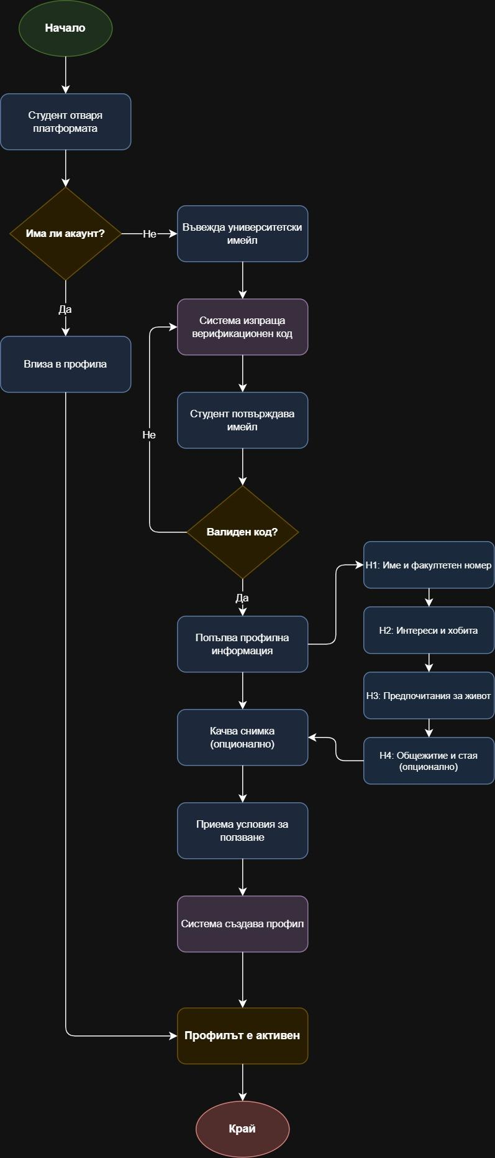

Процес 2: Търсене и намиране на съквартирант
Цел: Улесняване на намирането на съвместими съквартиранти чрез алгоритмично съвпадение.
Описание: Това е централен процес на платформата. Студентът публикува обява за търсене на съквартирант, системата анализира неговия профил и чрез специализиран алгоритъм за съвпадение предлага потенциално съвместими кандидати. Процесът включва комуникация, договаряне и финална оценка.
Детайлни стъпки:
- Създаване на обява
  - Студентът влиза в профила си
  - Навигира до секция "Съквартиранти"
  - Кликва "Търся съквартирант"
  - Попълва формуляр за обява:
    - Заглавие: Кратко описание (напр. "Търся съквартирант за блок 14")
    - Описание: Подробна информация за търсенето
    - Предпочитания за съквартирант:
      - Възрастова група
      - Пол(същият като обявителя)
      - Курс на обучение
      - Ключови навици (почистване, шум, режим)
    - Локация:
      - Общежитие
    - Финансови детайли:
      - Месечна наемна цена (диапазон)
      - Споделяне на допълнителни разходи
    - Дата на настаняване: От кога търси
    - Валидност на обявата: До кога е актуална
- Публикуване
  - Преглежда обявата
  - Кликва "Публикувай"
  - Системата записва обявата в базата данни
  - Обявата получава статус "Активна"
- Алгоритмично обработване
  - Системата извлича профила на студента
  - Извлича всички активни потребители, които имат публикувана валидна обява
  - Алгоритъм за съвпадение изчислява:
    - Общи интереси (50% тегло):
      - Сравнява масиви от интереси
      - Изчислява Jaccard сходство
    - Съвместим начин на живот (50% тегло):
      - Сравнява отговори от въпросника
      - Оценява съвместимост на навици
  - Общ индекс за съвместимост: 0-100%
    - Филтриране на резултати с индекс ≥ 60%
- Представяне на предложения
  - Системата генерира ранкиран списък
  - Вижда карти с предложени профили:
    - Профилна снимка и име
    - Индекс за съвместимост (%)
- Преглед на профили
  - Студентът кликва на профил
  - Вижда пълна информация:
    - Детайли за начин на живот
    - Описание на стаята и условията
    - Публикации и събития но профила
    - Текущо общежитие
  - Може да:
    - Изпрати съобщение
    - Пропусне профила
- Инициализация на комуникация
  - Студент A изпраща съобщение до студент B
  - Студент B получава известие
  - Решава дали да отговори:
    - Приема: Отваря се чат прозорец
    - Отказва: Студент A получава отговор
- Чат и договаряне
  - Двамата студенти комуникират в реално време
  - Обсъждат:
    - Условия за живот
    - Финансови аранжименти
    - Срокове
    - Очаквания
  - Уговаряне на среща (по желание)
- Финализация
  - При успешна договорка:
    - Обявата се затваря от създателя
Участници:
- Студент-търсещ (инициатор)
- Потенциални съквартиранти
- Алгоритъм за съвпадение
- Система за съобщения
- База данни
Алтернативни потоци:
- Ако няма достатъчно съвпадения (< 3): системата предлага разширяване на критерии
- Ако обявата изтече: автоматично се затваря
Метрики за успех:
- Среден индекс на съвпадение: > 75%
- Процент успешни запознанства: > 40%
- Време до първо съобщение: < 24 часа
- Време до намиране на съквартирант: < 2 седмици
Времетраене: 1-14 дни (варира)
Визуализация:
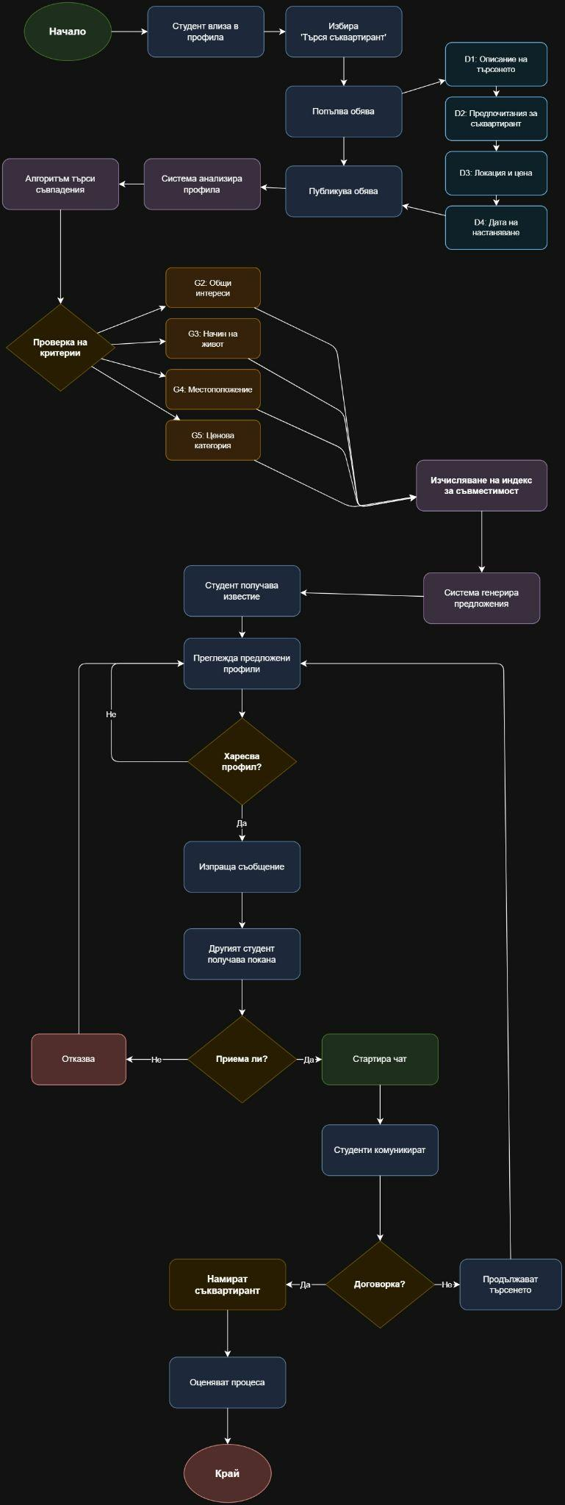
Процес 3: Оценяване на общежитие
Цел: Събиране на достоверна информация за условията в общежитията от реални живущи.
Описание: Студентите могат да оценят условията и да споделят опита си чрез структуриран отзив. Модераторите проверяват съдържанието след публикуване с репорт система, за да гарантират качество и липса на злоупотреби.
Детайлни стъпки:
- Навигация
  - Студентът избира секция "Общежития"
  - Вижда карта с всички блокове
  - Кликва на конкретно общежитие
- Преглед на информация
  - Страницата на общежитието показва:
    - Основна информация:
      - Адрес и локация на Google Maps
      - Контакти на администрация
      - Работно време на рецепция
    - Финансови условия:
      - Цени
      - Включени режийни
      - Депозит и такси
    - Удобства:
      - Перално помещение
      - Интернет (скорост)
      - Кухненски бокс
      - Общи пространства
      - Паркинг
    - Снимки: Галерия от официални и потребителски снимки
    - Средна оценка: Общ рейтинг (1-5 звезди)
    - Разпределение на оценки: График по категории
    - Отзиви: Списък с потребителски ревюта
- Създаване на отзив
  - Студентът кликва "Напиши отзив"
  - Попълва оценъчна форма:
    - Обща оценка: 1-5 звезди (задължително)
    - Категорични оценки (всяка 1-5 звезди):
      - Чистота на общи части
      - Качество на удобства
      - Ниво на шум
      - Локация и достъпност
      - Съседска общност
      - Реакция на администрация
      - Съотношение цена-качество
    - Текстов коментар:
      - Какво харесвате: (мин. 50 символа)
      - Какво не харесвате: (мин. 50 символа)
      - Съвети за бъдещи живущи: (опционално)
    - Период на живеене: От-до (за достоверност)
- Изпращане за модериране
  - Студентът преглежда попълнената форма
  - Кликва "Изпрати отзив"
  - Студентът вижда създадения отзив
- Модериране
  - Отзивът се появява в панела за модериране след репорт
  - Модератор получава известие
  - Преглежда отзива в рамките на 24-48 часа:
    - Проверява за:
      - Неподходящ език или обиди
      - Спам или реклами
      - Неактуално съдържание
      - Очевидно фалшива информация
      - Лични данни на други хора
    - Взема решение:
      - Одобрява: Отзивът се публикува
      - Отхвърля: С кратко обяснение
      - Иска редакция: С конкретни указания
- Публикуване (при одобрение)
  - Отзивът получава статус "Публикуван"
  - Добавя се към страницата на общежитието
  - Средната оценка се актуализира:
    - Препресмята се общият рейтинг
    - Обновяват се графики по категории
  - Студентът-автор получава известие: "Вашият отзив е публикуван"
  - Отзивът се показва хронологично
- Отказ и редакция
  - При отхвърляне:
    - Студентът автоп получава наказание
- Взаимодействие с отзиви
  - Други потребители могат да:
    - Маркират отзив като "Полезен" (👍)
    - Коментират (ако активирано)
    - Сигнализират за проблем
Участници:
- Студент-оценяващ
- Модератор
- Система за рейтинг
- База данни с общежития
Бизнес правила:
- Един потребител може да напише само 1 отзив на общежитие
- Може да редактира отзива си веднъж на 3 месеца
- Средната оценка се калкулира с тегло базирано на давност
Времетраене: 15-30 минути (без модериране)
Визуализация:
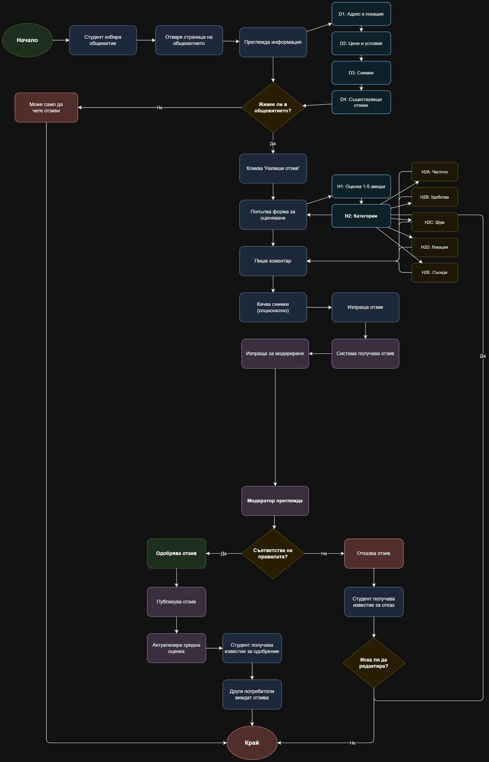

Процес 4: Създаване и присъединяване към събитие
Цел: Насърчаване на социалната активност и изграждане на общност чрез организирани събития.
Описание: Студентите могат да организират или да се присъединяват към различни типове събития – спортни, културни, социални или учебни. Процесът включва две основни потребителски роли:
- Организатор – създава, управлява и модерира събитие.
- Участник – открива, заявява участие и комуникира с останалите.

А: Създаване на събитие (Организатор)
Детайлни стъпки:
- Инициализация
  - Студентът влиза в профила си.
  - Навигира до секция „Събития“.
  - Избира „Създай събитие“.
- Основна информация
  - Попълва:
    - Тип събитие (спортно, учебно, социално, културно, екскурзия).
    - Заглавие и описание.
    - Дата, час и продължителност.
    - Локация (с възможност за pin на карта).
    - Капацитет и видимост (публично / по покана / ограничено).
    - Разходи (ако има).
- Публикуване и известяване
  - Системата записва събитието и създава групов чат.
  - Изпраща известия до потребители с общи интереси или в същото общежитие.
  - Събитието се появява в публичния каталог.

Б: Присъединяване към събитие (Участник)
Детайлни стъпки:
- Откриване на събитие
  - Потребителят отваря секцията „Събития“.
  - Използва филтри: тип, дата, локация, интереси, общежитие.
  - Преглежда списък или карта с активни събития.
- Преглед на детайли
  - При избор на събитие се показват:
    - Заглавие, описание, дата, място, капацитет.
    - Снимка/плакат, организатор и брой участници.
    - Информация за разходи или изисквания.
- Регистрация за участие
  - Натиска „Присъедини се“.
  - Ако събитието е:
    - Публично: системата автоматично добавя участника.
    - С одобрение: заявката се изпраща до организатора.
    - По покана: необходимо е покана или код.
  - Участникът получава потвърждение по имейл и push известие.
- Комуникация и участие
  - При одобрение участникът се добавя в груповия чат на събитието.
  - В чата се обменя информация, уточняват се детайли.
  - Системата изпраща напомняне 24 часа преди събитието.
- Завършване и обратна връзка
  - След приключване на събитието:
    - Участниците могат да оценят събитието (1–5 звезди).
    - Организаторът може да маркира събитието като „проведено“.
    - Средната оценка се визуализира в профила на организатора.

Участници в процеса:
- Организатор на събитието – създава и управлява събитие.
- Участници (студенти) – разглеждат и се присъединяват.
- Система – обработва заявки, известия и чат комуникация.
- База данни – съхранява информация за събития, участници и оценки.

Изключения и алтернативни потоци:
- Ако капацитетът е запълнен → системата показва „Пълен капацитет“ и опция „Запиши се в списък за уведомяване“.
- Ако събитието бъде отменено → участниците получават известие и събитието се маркира „Отменено“.
- Ако участникът се откаже → бутон „Напусни събитие“, който освобождава място.
- Ако организаторът не потвърди участие в рамките на 48 часа → заявката се анулира автоматично.

Времетраене:
- Създаване на събитие: 10–15 минути.
- Одобрение на заявки: до 48 часа.
- Провеждане и оценка: според типа събитие.

Метрики за успех:
- Среден брой участници на събитие: ≥ 10.
- Процент на завършени събития: ≥ 80%.
- Средна оценка от участници: ≥ 4.0/5.
- Средно време за откриване и присъединяване: < 5 минути.

Бизнес правила:
- Всеки студент може да създава до 3 активни събития едновременно.
- Отменено събитие не може да бъде възстановено, а трябва да се създаде наново.
- Само потвърдени участници могат да оставят оценка.
- Събития без активност 30 дни се архивират автоматично.

Логически модел на данните

Информационен обект: Потребител (User)

Описание: Регистриран студент в платформата
Атрибути:
- Идентификатор - уникален номер на потребителя в системата
- Университетски имейл - имейл адрес с домейн @tu-sofia.bg
- Име и фамилия - пълно име на студента
- Факултетен номер - уникален номер на студента в ТУ-София
- Специалност - изучаваната специалност
- Курс - текущ курс на обучение (1-5)
- Интереси - списък от интереси и хобита
- Предпочитания за живот - характеристики на начина на живот
- Профилна снимка - опционално изображение
- Текущо общежитие - в кое общежитие живее (ако живее)
- Дата на регистрация - кога е създаден профилът
- Статус - активен/неактивен/блокиран
Информационен обект: Общежитие (Dorm)
Описание: Студентски блок на ТУ-София
Атрибути:
- Идентификатор - уникален номер на общежитието
- Име - наименование на блока (напр. "Блок 14")
- Адрес - пълен адрес на сградата
- Географски координати - локация на картата
- Капацитет - общ брой места
- Описание - обща информация за удобствата
- Цени - ценови диапазони за различни типове стаи
- Контактна информация - телефон и имейл на администрация
- Галерия - снимки на общежитието
- Средна оценка - изчислена средна оценка от отзиви
Информационен обект: Обява за съквартирант (Listing)

Описание: Обява за търсене или предлагане на съквартирант
Атрибути:
- Идентификатор - уникален номер на обявата
- Автор - кой потребител публикува обявата
- Заглавие - кратко описание
- Подробно описание - детайлна информация
- Предпочитания за съквартирант - изисквания и очаквания
- Ценови диапазон - минимална и максимална цена
- Дата на настаняване - от кога е актуална
- Валидност - до кога е активна обявата
- Статус на активност - активна/затворена/изтекла

Информационен обект: Отзив за общежитие (Review)
Описание: Оценка и коментар за условията в общежитие
Атрибути:
- Идентификатор - уникален номер на отзива
- Автор - кой потребител е написал отзива
- Общежитие - за кое общежитие е отзивът
- Обща оценка - цялостна оценка (1-5)
- Оценки по категории - чистота, шум, удобства и др. (1-5)
- Положителни страни - какво харесва авторът
- Отрицателни страни - какво не харесва
- Съвети - препоръки за бъдещи живущи
- Период на живеене - от-до кога е живял там
- Снимки - опционални изображения
- Полезни гласове - брой потребители, които са маркирали като полезен
- Статус - на модериране/одобрен/отхвърлен
- Дата на публикуване

Информационен обект: Събитие (Event)

Описание: Организирано студентско събитие
Атрибути:
- Идентификатор - уникален номер на събитието
- Организатор - кой потребител създава събитието
- Тип - спортно/културно/социално/учебно
- Заглавие - име на събитието
- Описание - подробна информация
- Дата и час - кога ще се проведе
- Продължителност - колко време ще трае
- Локация - къде ще се проведе
- Географски координати - точна локация на картата
- Капацитет - максимален брой участници
- Видимост - публично/по покана/ограничено
- Разходи - цена за участие (ако има)
- Плакат - изображение на събитието
- Статус - планирано/активно/проведено/отменено
- Брой заявки - колко души са заявили участие

Информационен обект: Участие в събитие (EventParticipation)

Описание: Връзка между потребител и събитие
Атрибути:
- Идентификатор - уникален номер на участието
- Събитие - кое събитие
- Участник - кой потребител
- Статус - заявено/потвърдено/отказано/напуснал
- Дата на заявка - кога е заявено участие
- Оценка - оценка на събитието след провеждане (1-5)
- Коментар - обратна връзка от участника

Информационен обект: Съвпадение (Match)

Описание: Алгоритмично предложение за съквартиранти
Атрибути:
- Идентификатор - уникален номер на съвпадението
- Потребител 1 - първият потребител
- Потребител 2 - вторият потребител
- Индекс на съвместимост - изчислен процент (0-100)
- Общи интереси - списък от споделени интереси
- Съвместимост на начин на живот - оценка на навиците
- Ценова съвместимост - припокриване на бюджети
- Дата на генериране

Информационен обект: Съобщение (Message)

Описание: Чат комуникация между потребители
Атрибути:
- Идентификатор - уникален номер на съобщението
- Подател - кой изпраща
- Получател - кой получава (може да е група)
- Съдържание - текст на съобщението
- Тип - лично/групово/системно
- Прикачени файлове - опционални изображения
- Дата и час - кога е изпратено
- Статус - изпратено/доставено/прочетено
Информационен обект: Пост (Post)

Описание: Представлява публична публикация във фийда на потребителя
Атрибути:
- Идентификатор - уникален номер ID
- Съдържание (текст)
- Дата на създаване
- Автор (User)
Информационен обект: Коментар (Comment)

Описание: Реакция/отговор под конкретен пост
Атрибути:
- Идентификатор - уникален номер
- Съдържание
- Автор (User)
- Свързан пост (Post)
Информационен обект: Известие (Notification)

Описание: Системно съобщение за активност
Атрибути:
- Тип (коментар/събитие
- получател (User)
- инициатор (Actor)
- статус (прочетено/непрочетено)

Интеграция с външни системи

Интеграция: Google Maps Platform

Цел на интеграцията
Визуализация на локации на общежития и събития, изчисляване на разстояния и маршрути до университета и градски транспорт, както и предоставяне на контекстуална информация за околната среда.

Използвани API компоненти
- Maps JavaScript API - интерактивни карти с възможност за визуализация на локации с маркери

Данни от външната система
Географска информация:
- Географски координати (latitude, longitude)
- Адресна информация (улица, квартал, пощенски код)
- Форматиран адрес

Картографски данни:
- Интерактивни карти за вграждане
- Статични изображения на карти

Интеграция в бизнес процеси
Процес 1: Регистрация и създаване на профил
Интеграционна точка: Стъпка 5 - Допълнителна информация
Функционалност:
- При посочване на текущо общежитие системата автоматично:
  - Извлича географските координати на блока
  - Изчислява и показва разстояние до главния корпус на ТУ-София
  - Визуализира локацията на карта
  - Показва най-близката спирка на градски транспорт

Процес 2: Генериране на съответствия (Matching)

Функционалност:
Процесът обхваща автоматизираното съпоставяне на предпочитанията на потребител, търсещ стая (Viewer), с тези на потребители, предлагащи стая (Poster). Целта е да се изчисли процент на съвместимост и да се предложат най-подходящите кандидатури.

Бизнес правила
За да бъде включен един потребител (Poster) в списъка с потенциални съответствия за търсещия (Viewer), той трябва да отговаря на следните задължителни критерии:
- Валиден профил: И двамата потребители трябва да имат попълнени въпросници (Questionnaire).
- Еднакъв пол (Gender Consistency): Системата допуска съпоставяне само между потребители от един и същ пол (мъж с мъж, жена с жена).
- Активна обява: Poster-ът трябва да има поне една обява, която:
  - Е маркирана като активна (is_active = true).
  - Не е изтекла (expires_at е след текущата дата).
- Минимален праг на съвместимост: Системата записва и показва съответствия само ако изчисленият скор е равен на или по-голям от 60% (освен ако потребителят не е задал по-висок индивидуален праг).
- Изключване на самосъпоставяне: Системата не позволява потребител да бъде съпоставен със самия себе си.

Алгоритъм на действие (Стъпки)
- Иницииране: Потребителят отваря секцията за мачове.
- Почистване: Системата изтрива предходните генерирани записи за този потребител от таблицата user_matches, за да осигури актуалност.
- Филтрация: Системата извлича всички потребители, които имат активни и валидни обяви и съвпадащ пол с търсещия.
- Изчисление: За всеки филтриран потребител се извиква MatchingService, който сравнява отговорите от въпросниците.
- Валидиране на прага: Ако резултатът е под 60%, мачът се отхвърля.
- Запис и Сортиране: Валидните мачове се записват в базата данни и се визуализират на потребителя, подредени по низходящ ред на процента съвместимост (най-подходящите най-отгоре).

Процес 3: Оценяване на общежитие
Интеграционна точка: Стъпка 2 - Преглед на информация
Функционалност:
А. Визуализация на локация
- Интерактивна карта с маркер, показващ точната локация на общежитието
- Опции за zoom и навигация
Б. Информация за достъпност до ТУ-София
- Разстояние и време за пътуване при различни режими:
  - Пеша: X минути, Y километра
  - С градски транспорт: X минути (включително линии на транспорт)
  - С кола: X минути
- Списък с най-близки спирки на градски транспорт с разстояния и обслужващи линии
В. Интерактивни елементи
- Кликване на маркер показва допълнителна информация за обекта

Процес 4: Създаване и присъединяване към събитие
Интеграционна точка А: Създаване на събитие - Стъпка 2 (Организатор)
Функционалност:
А. Избор на локация чрез интерактивна карта
- Организаторът може да кликне на картата за избор на място за събитието
- Автоматично поставяне на маркер на избраната точка
- Опция за търсене на конкретен адрес или име на място
Б. Автоматично попълване на адрес
- При кликване на картата системата автоматично:
  - Извлича адреса на избраната точка
  - Попълва полето "Локация"
  - Валидира съществуването на адреса
- При ръчно въвеждане на адрес:
  - Системата намира координатите
  - Обновява позицията на маркера на картата
Интеграционна точка Б: Присъединяване към събитие - Стъпка 2 (Участник)
Функционалност:
Интерактивна навигация
- Линк за отваряне в Google Maps мобилно приложение
- Опция за споделяне на маршрута с други участници

Ползи от интеграцията
За потребителите:
- По-лесно вземане на информирани решения при избор на общежитие
- Бърза ориентация относно достъпност и удобства
- Улеснено планиране на придвижване до събития
- Визуална представа за локациите
За платформата:
- Обогатяване на информацията за общежитията с реални географски данни
- Подобрено потребителско изживяване
- Намаляване на въпроси относно локации и достъпност
- Увеличаване на присъствията на събития

Текущо състояние

Програма | Производител | Дата | Предимства | Недостатъци
Facebook групи | Meta | 2004 | Масов достъп, бърза комуникация | Без филтриране, фалшиви профили
Roomster | Roomster Corp. | 2010 | Търсене по интереси | Не е фокусирана върху университети
ErasmusPlay | EU Project | 2020 | Информация за общежития | Без социална мрежа

